**Bancos de Dados Web**

**Thomaz Macial de Macedo**

tho.macedo@gmail.com – 11/0142179

**Eduardo Furtado Sá Corrêa**

eduardoxfurtado@gmail.com – 09/0111575

**O que é um banco de dados Web?**

Bancos de dados web são sistemas para armazenamento de dados que podem ser acessados através de um website. O acesso ao SGBD não é feito diretamente, mas, em geral, por aplicações asp.net e PHP integradas.

Dentre outras coisas, essas aplicações são responsáveis por traduzir as queries de usuários em comandos SQL. Os dados são devolvidos do BD para aplicação que os apresenta como conteúdo HTML /XML ao usuário final.

De forma simplificada, a arquitetura básica de um banco de dados web é apresentada na figura 1.

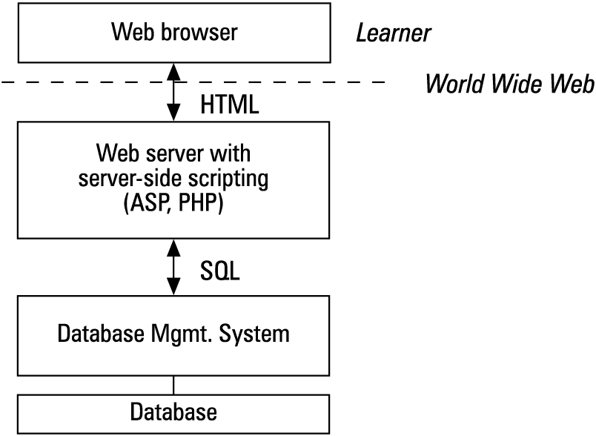

Figura 1. Arquitetura básica de um banco de dados web

Web DBs possuem as mesmas propriedades e funcionalidades de Desktop DBs e tradicionais client-server DBs: são conjuntos de tabelas que armazenam dados de vários tipos de forma estruturada. A maioria dos DB utilizados para esse propósito são relacionais e websites que operam com grandes quantidades de dados provavelmente são sistemas integrados com bancos de dados web.

O conteúdo desses sites (como lojas virtuais, redes sociais e fóruns de discussão) está em sua maioria armazenado nas tabelas de colunas de bancos de dados que operam por trás da “capa de apresentação” em HTML, são chamado de *sites dinâmicos* ou *database driven websites*. Nesse caso as páginas web são construídas com informações extraídas de esquemas dinamicamente construídos de acordos com as queries submetidas pelos usuários – voltando a um dos pontos abordados anteriormente. Database driven websites oferecem diversas vantagens sobre páginas estáticas, entre elas:

* Permite que um grande número de usuários (mesmo sem conhecimento técnico) provenham conteúdo para o site sem a necessidade de uma conexão FTP a um webserver
* Provém opções de funcionalidades de busca avançadas, permitindo ao usuário filtrar o conteúdo por campos (como nos selects em SQL)
* É capaz de se integrar com demais aplicações e sistemas de um ambiente corporativo

**Por que é tão popular?**

Obviamente, a quantidade de informação disponível na web hoje é imensa e cresce num ritmo assustador. Gerenciar toda essa informação apenas com páginas estáticas é uma estratégia impraticável e além disso o mundo corporativo está muito presente na rede. Mesmo uma pequena loja virtual não seria possível sem um banco de dados para gerenciar as informações. E para negócios ainda mais robustos, dados estruturados são preciosos num ambiente de alta competitividade e onde muitas informações não triviais podem ser extraídas com a ajuda de ferramentas de mining – e sim, essas informações podem significar a diferença entre permanecer no mercado ou ser engolido por ele.

Hoje mesmo, inúmeras empresas concorrem oferecendo esse tipo de serviço. É possível adquirir uma instância de um BD Web por menos de 10,00USD mensais por usuário. Como por premissa, o BD é acessível remotamente de qualquer ponto conectado à internet e o cliente é, obviamente, exonerado do custo de ter de arcar com seu próprio servidor – mas com a desvantagem de que seus dados não estão apenas com você (e podem ser acessados pela empresa que fornece o serviço, dependendo do contrato). Também não é necessário ter anda instalado em seus computadores, já que todas as operações serão realizadas via navegador web. A maioria das empresas também se compromete com o backup do seu banco e com o suporte e garantia de não violabilidade dos dados. Dentre as vantagens também se inclui a garantia de disponibilidade dos servidores 24h por dia.

Bancos de dados web se tornaram muito populares também devido à sua escalabilidade. Para negócios que lidam com grandes volumes de dados, é mais viável trabalhar com seus próprios servidores do em vez de pagar pelas taxas crescentes de serviço (proporcionais ao espaço de armazenamento utilizado) ou mesmo para garantir a propriedade e sigilo dos dados. Oracle Database 12c e MySQL estão entre os BDs mais utilizados para esses princípios.

**Aplicações encontradas em Artigos**



Estudo canadense voltado à preservação da língua aborígene falada e escrita do povo Cree. Nessa aplicação foi utilizado um banco de dados web orientado a objetos. O conteúdo armazenado varia de strings de sílabas em alfabeto romano a imagens da forma escrita correspondente nos dois dialetos Cree e arquivos de áudio com a pronúncia de palavras e sentenças.A interface com o banco de dados foi totalmente baseada em JavaScript. O projeto continua ativo.

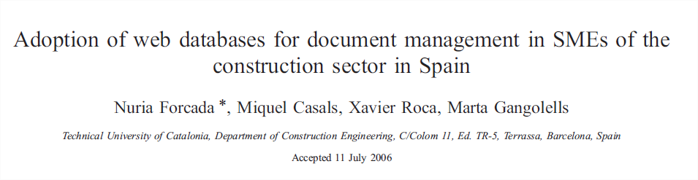

Um estudo que apresenta uma ferramenta web desenvolvida para melhor o gerenciamento de documentos que pequenas e médias empresas do setor de construção civil tem que ter. A partir da motivação que muitas vezes empresas menores tem que se adaptar para poder trabalhar com empresas maiores e isso pode ser custoso, foi proposto um sistema de pequena escala que pode crescer com as empresas. Web-based project management systems (WPMS) podem usados para gerenciar projetos inteiros, facilitando acessos, controle de versões de documentos e aumentando a organização. Foi estudado o fluxo de informações em empresas da Espanha e construído um BD MySQL acessado por páginas web escritas em PHP.

**Bibliografia**

<http://www.scbbs.com/node/36>

<http://quickbase.intuit.com/web-based-software>

<http://www.zoho.com/creator/web-database-software.html>

<http://www.lightspoke.com/>

[www.pcapps.com/application-services/conversions-and-migrations/scorecards/web-browser-scorecard.aspx](http://www.pcapps.com/application-services/conversions-and-migrations/scorecards/web-browser-scorecard.aspx)

<http://xmodulo.com/2013/10/set-web-based-database-management-system-adminer.html>

<http://smallbusiness.chron.com/advantages-webbased-databases-28339.html>

<http://www.infolinesoftware.com/choosing_best_database_software.php>

<http://www.wisegeek.com/what-is-a-web-database.htm>